1. *销售退回品种从哪里查询？从销售查询/销售验收记录查询或销售入库记录查询，查出来的都是单据，并且点不开，看不到具体品种。***完成**
2. 销售记录查询中，已经销售退回的药品依然包含在里面，并且没有任何提示。要求药品销售记录中，查询到的是真正销售出去的品种。

*3、品种销售记录里，在“销售单号”和“销售数量”之间增加一列“单位”，方便财务导出来以后开发票。* **完成**

*4、在信息查询/采购记录/采购记录查询里，增加一列金额（已有数量和价格，增加一列数量*价格），最好再在最下面显示一个总金额。***完成**

*5、销退记录查询和采购退出查询能否按药品名称查询。***完成**

6、销售出库单打印时，偶尔会出现处在第一行的品种数字打印不清楚（数量、单价、金额）。

请截图在文档里，方便我们定位问题

***世茂回复：这个问题暂时不会理会了，我们更换一个打印头以后基本没有这个问题了。***

*7、销售出库单打印出来后，品种顺序和在系统里制订的销售订单品种顺序不一样，销售部要求顺序要一致。* **完成，需要自己设置**

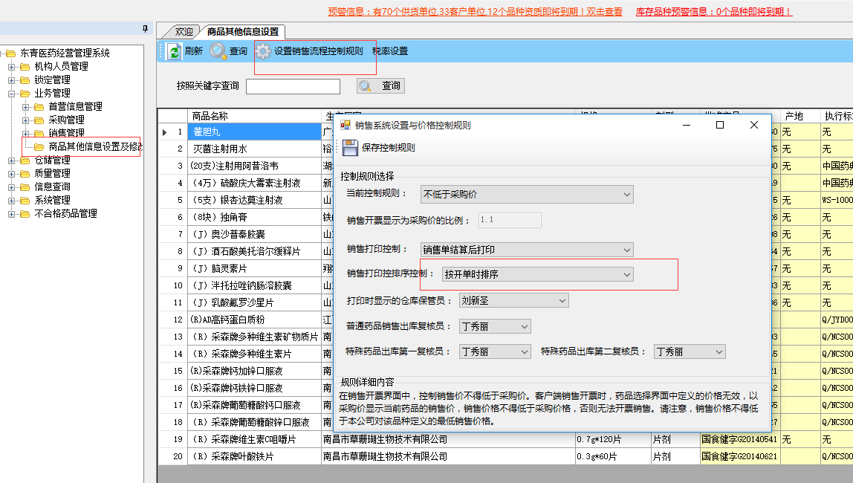

8、仓储管理/收货管理里，在进行多次收货时，第二次、第三次收货时，打印的入库单日期仍然是第一次收货时的日期，这点与事实不符，希望能改成当次收货的日期。

请截图示意

**世茂回复：请看第11条，详细解答。**

9、可用库存要求增加按“生产厂家”和“业务员”查询的条件。可用库存要能分项排序。

业务员是指开采购单的人吗？还是只什么，请明确

***世茂回复：目前已能按“生产厂家”查询，采购员也只有一个了，不需要按照“业务员”来查询了。***

10、报损报溢单无法打印（打印按钮）是灰色。

请截图说明具体位置

**世茂回复：现在找不到“报损报溢单”位置，等到再次做库存盘点的时候再跟你们联系。**

1. 多次收货存在问题：比如说一个采购计划里做了三个品种，A品种100，B品种200，C品种300，本次供应商只发过来了A和B两个品种，我们采用多次收货的方式，下次C品种来了以后，正常情况下我们把C品种的验收数量填上以后，实在库存应该是A100，B200，C300。但是系统上的库存居然是A200，B400，C300，而且不管第二次和第三次收货的日期是哪一天，系统和打印出来的单据日期都是第一次收货时的日期。

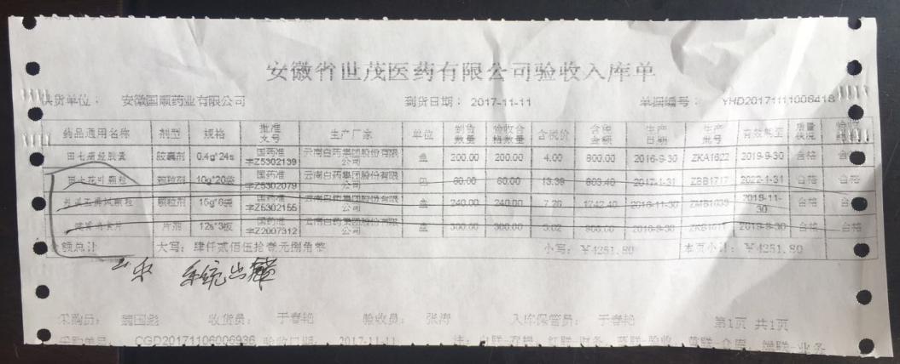

**以上图片上的这个单据，2017-11-11实际上是第一次收货的日期，下面三个品种也是第一次收货时已经收过的品种，最后一次收货实际到货的是第一个“田七痛经胶囊”，但是做了多次收货操作以后，之前收过货的三个品种，数量又重复增加在可用库存里了。**

12、有一批中药饮片，销售订单开据以后，可用库存没有减少，其他的品种暂时还没有发现这种情况。5月19日入的库，21日开的销售订单，销售单据号码是XSD20180521029177。

目前多余的库存我让销售部先开了一个销售订单出来，挂在那里，待解决。

13、服务器上数据库不再自动备份了，最后备份的数据库和日志日期是4月18日。

14、东青药品系统平均一周要出现两次服务端自动关闭的现象。如图：

